HỘI THÁNH TIN LÀNH VIỆT NAM (MN)  CHI HỘI TÔ HIẾN THÀNH  BAN CƠ ĐỐC GIÁO DỤC |  | * Họ và tên:______________________  * Năm sinh _________ ĐT: _________  * Lớp TCN:______________________
“LỜI SỐNG HẰNG NGÀY”
Điểm

Bài số
29/23
Kinh Thánh: 1 Cô-rinh-tô 1-6
Thời gian: Từ ngày 16.07.2023 – 23.07.2023

- Đọc Kinh Thánh: Hãy khoanh tròn những đoạn Kinh Thánh quý vị đã đọc xong trong tuần này: 1 Cô-rinh-tô 1, 2, 3, 4, 5, 6.
- Thực hiện theo yêu cầu của từng câu sau và cho biết địa chỉ đầy đủ, cụ thể:
1. Khoanh tròn ý đúng nhất - Nguyên nhân nào sứ đồ Phao-lô không cho tín hữu Hội thánh Cô-rinh-tô ăn thức ăn cứng được? * 1 Cô-rinh-tô: ________
a. Còn tánh xác thịt. | b. Đau, ốm. | c. Cãi lẫy. | d. a, b, c đúng.
2. Chọn A (= Anh em) hoặc B (= Chúng tôi) để điền vào chỗ trống:
……… Kẻ ngu dại vì cớ Đấng Christ. (1 Cô-rinh-tô: ________ )
……… Há chẳng phải là tánh xác thịt, ăn ở như người thế gian. (1 Cô-rinh-tô: ________ )
……… Ruộng của Đức Chúa Trời cày (1 Cô-rinh-tô: ________ )
……… Dùng chính tay mình làm việc (1 Cô-rinh-tô: ________ )
……… Há chẳng biết mình là đền thờ của Đức Chúa Trời. (1 Cô-rinh-tô: ________ )
……… Giảng sự khôn ngoan của Đức Chúa Trời. (1 Cô-rinh-tô: ________ )
……… Chúc phước khi bị rủa sả. (1 Cô-rinh-tô: ________ )
……… Là bánh không men. (1 Cô-rinh-tô: ________ )
3. Khoanh tròn tên người được sứ đồ Phao-lô làm phép Báp-têm:
Cơ-rít-bu |  | Gai-út |  | A-bô-lô |  | người nhà Sê-pha-na
* 1 Cô-rinh-tô: ________
4. Khoanh tròn ý đúng nhất – Hãy lấy thân thể mình làm điều nào?
a. Theo ý xác thịt | b. Sự vinh hiển | c. Sáng danh Đức Chúa Trời | d. a,b,c đều sai
* 1 Cô-rinh-tô: ________
5. Điền thêm vào chỗ trống để hoàn thành câu Kinh Thánh sau: * 1 Cô-rinh-tô: ________
……………………………… thuộc về ……………… , ……………… thuộc về ………
……………… , ………………………… thuộc về …………………………………… .
6. Khoanh tròn ý đúng nhất – Sứ đồ Phao-lô không dùng điều nào để rao giảng chứng cớ của Đức Chúa Trời?
a. Ý nhu mì. | b. Tin Lành. | c. Lẽ thật. | d. Lời cao xa.
* 1 Cô-rinh-tô: ________
7. Viết thêm vào để hoàn chỉnh câu Kinh Thánh: * 1 Cô-rinh-tô: ________
………………………………………………………………………… người ta,
………………………………………………………………………… người ta.
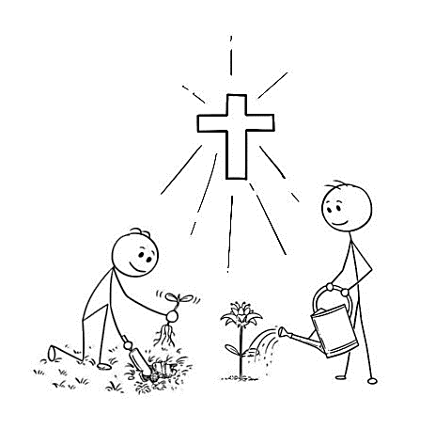
8. Tìm phân đoạn Kinh Thánh mô tả hình ảnh sau: * 1 Cô-rinh-tô: ________
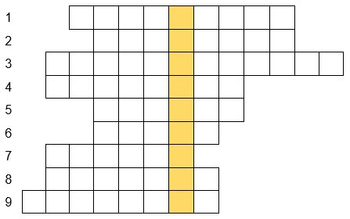

9-10. Hoàn thành ô chữ
 |  | Gợi ý từ hàng ngang | Từ hàng ngang | 1 Cô-rinh-tô
1. | Để trở nên bột nhồi mới không men thì phải làm gì?
2. | Chớ làm điều gì về loài người?
3. | Một trong những đối tượng mà sứ đồ Phao-lô khuyên không nên làm bạn.
4. | Chớ sanh lòng gì?
5. | Một trong những kẻ không hưởng được nước Đức Chúa Trời.
6. | Các sứ đồ khuyên dỗ khi bị điều này.
7. | Chúa đã chọn những kẻ dại để làm gì những kẻ khôn?
8. | Chúng ta chớ làm điều này sớm quá
9. | Mọi sự đều có phép làm, nhưng chẳng phải mọi sự như thế nào?
10. |  | Ghi lại câu Kinh Thánh có ô chữ hàng dọc – Đây là điều sứ đồ Phao-lô muốn chúng ta không sử dụng: | * 1 Cô-rinh-tô: ______
………………………………………………………………………………………
………………………………………………………………………………………
THÔNG BÁO
- Hạn chót nộp bài số 29/23: Chúa nhật, ngày 23.07.2023, bài nộp sau thời gian trên sẽ không được tính điểm. Bài nộp nhiều lần hoặc làm bằng bút chì không được tính điểm. Không được viết tắt các danh của Ba Ngôi Đức Chúa Trời.
- Nhận bài: tại lớp Trường Chúa Nhật hoặc bàn Tiếp Tân / phòng Trường Chúa Nhật.
- Bài nộp: xin bỏ vào thùng Thu bài đọc Kinh Thánh “LỜI SỐNG HẰNG NGÀY”.
- Mời quý tín hữu tích cực tham gia chương trình này.
Chương Trình LỜI SỐNG HẰNG NGÀY

